**Схема БД**

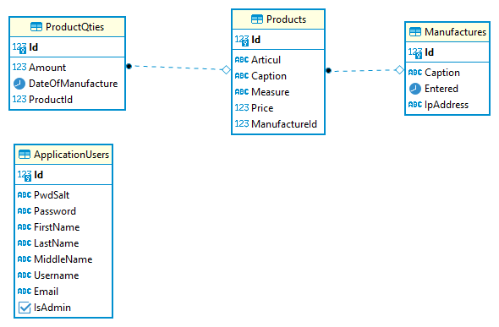

**Сущности БД**

Таблица ApplicationUsers. Хранит данные о пользователях приложения.

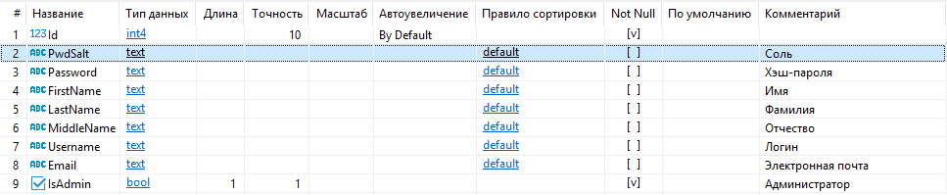 Таблица Manufactures. Хранит данные о предприятиях.

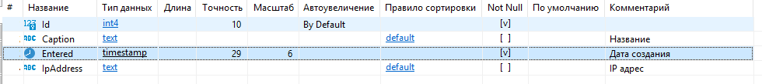

Таблица Products. Хранит данные о продукции.

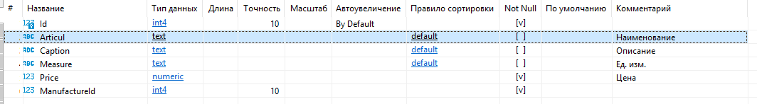

Таблица ProductQties. Хранит данные о количесвте произведенной продукции.

